 | OʻZBEKISTON RESPUBLIKASI MAKTABGACHA VA MAKTAB TA’LIMI VAZIRLIGI  RESPUBLIKA TA’LIM MARKAZI | 
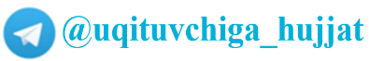

2022-2023-OʻQUV YILIDА UMUMIY OʻRTА TА’LIM MАKTАBLАRINING 11-SINF OʻQUVCHILАRI UCHUN INFORMATIKA VA AXBOROT TEXNOLOGIYALARI FАNIDАN YAKUNIY DAVLAT ATTESTATSIYASINI OʻTKAZISH BOʻYICHA METODIK TAVSIYA VA MАTЕRIАLLАR



TOSHKENT – 2023
Imtihon materiallari Respublika taʼlim markazining Informatika va axborot texnologiyalari fani ilmiy-metodik kengashida 2023-yil 27-martdagi 1-son qarori asosida foydalanishga tavsiya etildi.

Tuzuvchilar:
M.A.Abdullayeva − | Toshkent shahar Sergeli tumani 300-IDUMning
 | informatika va AT fani oʻqituvchisi.
A.I.Abdullajonov − | Respublika taʼlim markazining informatika va AT fani
 | metodisti.
M.M.Tilovova − | Toshkent shahar Sergeli tumani 7-umumtaʼlim maktabi informatika va AT fani oʻqituvchisi.
 | Taqrizchilar:
M.J.Toʻlayeva − | Buxoro viloyati Buxoro shahar XTBga qarashli 12-umumiy oʻrta taʼlim maktabi informatika va AT fani oʻqituvchisi.
D.S.Saidkarimxonova− | Toshkent shahar Chilonzor tumani 162-umumtaʼlim maktabi informatika va AT fani oʻqituvchisi.
M.N.Muhriddinov − | Toshkent viloyati Chinoz tuman XTB ga qarashli 40-umumiy oʻrta taʼlim maktabi informatika va AT fani  oʻqituvchisi.

Muharrirlar:

O. Y. Musurmonkulova – Respublika taʼlim markazi metodisti.
X.Baxtiyorova – Respublika taʼlim markazi metodisti.

INFORMATIKA VA AXBOROT TEXNOLOGIYALARI

2022−2023−oʻquv yilida umumiy oʻrta taʼlim maktablari uchun informatika va axborot texnologiyalari fanidan 9-, 11-sinf uchun yakuniy davlat attestatsiya topshiriqlari 5−11−sinf informatika va axborot texnologiyalari oʻquv fani Davlat taʼlim standarti va oʻquv dasturlari asosida tuzilgan.
Umumiy oʻrta taʼlim muassasalari metodbirlashmalarining yigʻilish qaroriga muvofiq yakuniy imtihoni materiallariga 15% − 20% gacha oʻzgartirishlar kiritishi mumkin.
9-SINF. Imtihon topshiriqlari 9-sinf uchun umumiy oʻrta taʼlim maktablaridagi 8-, 9-sinf “Informatika va axborot texnologiyalari” darsligidagi mavzularini qamrab olgan boʻlib, savollar 8-, 9-sinf (2020-yil) darsligi asosida tuzilgan. Biletlarda 3 ta topshiriq boʻlib, 2 ta topshiriq nazariy va 1 ta topshiriq amaliy ish shaklidan iborat. Oʻquvchilarga tanlagan bilet topshiriqlarini bajarish uchun jami 50 daqiqa vaqt beriladi.
11-SINF. Imtihon topshiriqlari umumiy oʻrta taʼlim maktablaridagi 5−11−oʻquv dasturidagi mavzularni qamrab olgan va 6-, 7-sinf (2017-yil), 8-, 9- sinf (2015-yil), 10-sinf (2017-yil) hamda 11-sinf (2018-yil) darsliklari asosida tuzilgan. Biletlarda 3 tadan topshiriq boʻlib, 1 ta topshiriq nazariy va 2 ta topshiriq amaliy ish shaklidan iborat. Oʻquvchilarga tanlagan bilet topshiriqlarini bajarish uchun jami 60 daqiqa vaqt beriladi.
Informatika va AT fani chuqurlashtirib oʻtiladigan sinflarda metodbirlashma qarori bilan oʻquv dasturiga mos keladigan bittadan qoʻshimcha topshiriq kiritishlari mumkin. Bunda oʻquvchilarga yechimlarni izohlash uchun qoʻshimcha ravishda vaqt berilishi lozim.
Imtihonning har bir savoliga berilgan javob uchun oʻquvchi “5” ballik reyting asosida baholanadi. Ballar umumlashtirilib, oʻrtacha ball chiqariladi.
Masalan: 5+4+3=12:3=4

AMALIY ISH BOʻYICHA BAHOLASH MEZONLARI

T/r | Topshiriq yoritilishiga qoʻyiladigan talablar | Ballar
1 | Topshiriq quyidagi bandlar boʻyicha toʻliq bajarilgan boʻlsa:  - topshiriq bajarilishi toʻgʻri mantiqiy ketma-ketlikda bayon etilgan;  - har bir qadam xato va kamchiliklardan xoli;  - topshiriq asoslab, izoh bilan bayon etilgan;  - topshiriqqa mos ilovalar (jadvallar va hokazo) keltirilgan;  - xulosa (javob) chiqarilgan. | 5
2 | Topshiriq bajarilgan, lekin quyidagi bandlardan bittasida kamchilik boʻlsa:  - topshiriq bajarilishi toʻgʻri mantiqiy ketma-ketlikda bayon etilgan;  - har bir qadam xato va kamchiliklardan xoli;  - topshiriq asoslab, izoh bilan bayon etilgan;  - topshiriqqa mos ilovalar (jadvallar va hokazo) keltirilgan;  - xulosa (javob) chiqarilgan. | 4
3 | Topshiriq bajarilgan, lekin quyidagi bandlardan uchtasida kamchilik boʻlsa:  - topshiriq bajarilishi toʻgʻri mantiqiy ketma-ketlikda bayon etilgan;  - har bir qadam xato va kamchiliklardan xoli;  - topshiriq asoslab, izoh bilan bayon etilgan;  - topshiriqqa mos ilovalar (jadvallar va hokazo) keltirilgan;  - xulosa (javob) chiqarilgan. | 3
4 | Topshiriq oʻquvchi tomonidan tushunilgan, lekin uni hal etishda kerak boʻladigan maʼlumotlardan toʻgʻri foydalana olmagan. Topshiriqni yechishda kamchiliklar koʻpligidan toʻgʻri yechimga erisholmagan, lekin topshiriqni yechishda ayrim toʻgʻri mulohazalar keltirilgan. | 2
5 | Topshiriq oʻquvchi tomonidan tushunilgan, bajarishga harakat qilingan, xato bajarilgan. | 1
6 | Topshiriq umuman bajarilmagan. | 0

NAZARIY SAVOLLARNI BAHOLASH MEZONLARI

№ | Topshiriq yoritilishiga qoʻyiladigan talablar: | Ballar
1 | Oʻquvchi berilgan savolga toʻliq javob bergan va oʻz fikrlari bilan boyitgan hamda texnik termin nomlarini kiritishda xatolarga yoʻl qoʻymagan boʻlsa; | 5
2 | Oʻquvchi berilgan savolga toʻliq javob bergan lekin texnik termin nomlarini kiritishda xatolarga yoʻl qoʻygan boʻlsa; | 4
3 | Oʻquvchi berilgan savolga qisman javob bergan va mavzuga oid oʻz fikrlarini keltirgan boʻlsa; | 3
4 | Oʻquvchi berilgan savolga javob bermagan lekin qisman javob berishga harakat qilgan boʻlsa; | 2
5 | Oʻquvchi berilgan savolni koʻchirgan va umuman javob bermagan boʻlsa; | 1
6 | Topshiriq umuman bajarilmagan bo‘lsa. | 0

11-SINF

BILET
- MS Word dasturida hujjatlarda rasmlar, shakllar va sxemalar bilan ishlashni tushuntiring.
- “Oʻzbekiston – mening Vatanim” jumlasini veb-sahifaning oʻrtasida yashil rangda, tagchiziqli koʻrinishda 2-marta chiqaruvchi HTML kodni yozing.
- Maymun banan yeyapti. Uning har bir qoʻlida 111(2) banan, har bir oyogʻida esa qoʻlidagidan 1 ta koʻp banan bor. Maymunda nechta banan bor? Javobni 3 lik sanoq sistemasida yozing.

BILET
- MS Word dasturida matn yozish qoidalari va hujjatlarning asosiy parametrlarini tushuntiring.
- 120 sonidan katta boʻlmagan barcha juft sonlar yigʻindisini hisoblovchi dastur tuzing.
- Quyidagi ifoda qiymatining ikkilikdagi koʻrinishida nechta bir raqami mavjud: 2333(4)+10001(2)-A0(16)?

BILET
- MS Word dasturida hujjatlarni tahrirlash va formatlash haqida maʼlumot bering.
- “Bilim insonga kuch beradi” jumlasini veb-sahifada koʻk rangda harakatlanuvchi satr koʻrinishida chiqaruvchi HTML kodni yozing.
- Bogʻda 100(q) ta mevali daraxt bor. Ularning 33(q) olma, 22(q) tasi nok, 16(q) tasi olxoʻri va 17(q) tasi olcha daraxtlaridan iborat. Daraxtlar sanab oʻtilgan sanoq sistemasining asosini toping.

BILET
- MS Word dasturida hujjatlarda rasmlar, shakllar va sxemalar bilan ishlashni tushuntiring.
- HTML da quyidagi roʻyxatlarning har biri uchun kodni alohida yozing:
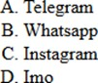
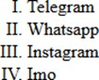

- 255(8), 6V(16) i 111010000(2) sonlarining oʻrta arifmetigini toping. Javobni oʻnlik sanoq sistemasida koʻrsating.

BILET
- MS Word dasturida hujjatlarda jadvallar bilan ishlash yoʻllari haqida maʼlumot bering.
- 130 sonidan katta boʻlmagan barcha toq sonlar yigʻindisini hisoblovchi dastur tuzing.
- 10011011(2) < x < 10011111(2) tengsizlikni qanoatlantiruvchi x ning nechta natural qiymati mavjud? Javobda faqat sonlarning nechtaligini koʻrsating. Sonlarning oʻzini yozish shart emas.

BILET
- MS Word dasturida WordART obyektidan foydalanish va formulalar kiritishni tushuntiring.
- Veb-sahifada quyidagi formulani chiqaruvchi HTML kodni yozing:

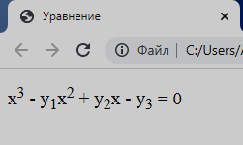
- 1243, 222, 1121, 245 sonlar yozilgan sanoq sistemasi eng kamida qanday asosga ega boʻlishi mumkin? Aniqlangan asosdagi sanoq sistemasida ushbu sonlar yigʻindisini hisoblang.

BILET
- Axborot nima? Axborotning koʻrinishlari, xususiyatlari va turlari haqida tushuntiring.
- “D:\image\” manzildagi “picture.png” rasmni veb-sahifaga chiqaruvchi HTML kodni yozing. Bunda fon rangi sariq rangda va rasm markazda joylashsin.
- Sonlarni tartiblang: a) oʻsib borish tartibida; b) kamayib borish tartibida: a) 74(8), 110010(2), 70(10), 38(16);
b) 6E(16), 142(8), 1101001(2), 100(10).

BILET
- Axborotlarni kodlash va kodlash usullari haqida maʼlumot bering.
- Radiuslari 6cm<R<16 cm ga teng boʻlgan barcha doiralarning yuzini hisoblab, natijalarni ekranga chiqaruvchi dastur tuzing (R – natural sonlar).
- 128x128 piksel oʻlchamdagi rastrli tasvirni saqlash uchun 4 KB xotira ajratilgan. Rasm palitrasida ranglarning mumkin boʻlgan maksimal soni qancha?

BILET
- Axborot va grafik axborotlarning kompyuterda tasvirlanishi haqida tushuntiring.
- Foydalanuvchidan beshta butun sonni soʻraydigan va shu sonlarning kvadratlarini hisoblab koʻrsatadigan dastur tuzing.
- 1024x768 piksel oʻlchamdagi va 65536 rangdagi palitrali monitorning grafik rejimini amalga oshirish uchun zarur boʻlgan kompyuter video xotirasining hajmini aniqlang.

BILET
- Axborot texnologiyalari. Internet. Internetda ishlashni taʼminlovchi dasturlar haqida maʼlumot bering.
- Foydalanuvchidan ikkita son soʻraydigan va ularning yarim yig‘indisini koʻrsatadigan dastur yarating.
- Monitor 640x480 rejimida va 16 rangli palitrada ishlashi uchun 256 KB hajmdagi videoxotira yetarlimi?

BILET
- Axborot xavfsizligi tushunchasi va samaradorligi koʻrsatkichlari haqida maʼlumot bering.
- Tekislikdagi A(x₁, y₁) va B(x₂, y₂) nuqtalar orasidagi masofani hisoblovchi dastur tuzing:
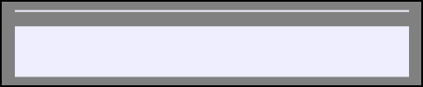
AB = √(x2 – x1)² + (y2 – y1)²
- Monitor 640X400 piksel rejimida 16 ta rang palitra bilan ishlaydi. Rasmni kodlash uchun 1250 Kbayt zarur. Buning uchun qancha videoxotira kerak boʻladi?

BILET
- Axborotlarni himoyalashning tarkibiy qismlari va usullari. Kriptologiya tushunchasi haqida tushuntiring.
- Fazoda A(x_{a}, y_{a}, z_{a}) va B(x_{b}, y_{b}, z_{b}) nuqtalar orasidagi masofani hisoblovchi dasturni tuzing:
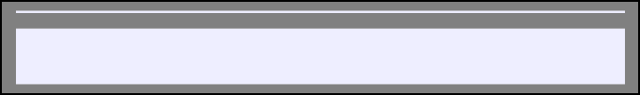
AB = √(x_{b}— x_{a})2 + (y_{b}— y_{a})² + (z_{b}— z_{a})²
- Kompyuterning videoxotirasi hajmi 512 KB ni tashkil qilishi maʼlum. Ekranning oʻlchamlari 640X200 piksel. 8 ta rang palitra bilan bir vaqtning oʻzida videoxotiraga nechta ekran sahifasi sigʻishi mumkin?

BILET
- Oʻzbekistonda elektron hukumat, uning asosiy vazifalari va faoliyat yoʻnalishlari haqida maʼlumot bering.
- Quyidagi ifoda qiymatini hisoblovchi dasturni tuzing:
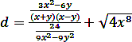

- A va V oʻzgaruvchilar juftligi uchun quyidagi tenglik rost boʻladigan jami qiymatlar sonini toping: F=(AvB)&(¬Av¬B)=YOLGʻON.

BILET
- Kompyuter grafikasi guruhlari va turlari. Photoshop rastrli grafik muharriri va uning interfeysi haqida tushuntiring.
- 20 ta elementli massivni 1000 gacha boʻlgan tasodifiy sonlar bilan toʻldiradigan va ekranga ularning ichidan faqat ikki xonali sonlarni chiqaradigan dasturni tuzing.
- A va V oʻzgaruvchilar juftligi uchun quyidagi tenglik rost boʻladigan jami qiymatlar sonini toping: F=(AvB)&(¬A&¬B)=ROST.

BILET
- Photoshop uskunalar paneli va palitralari haqida maʼlumot bering.
- Quyidagi NTML kodining natijasini aniqlang:
<!DOCTYPE html>
<html> <head> <title>Bayram</title> </head>
<body> <h2 align=”right”> <i> Assalom </i> </h2>
<p align=”center”> <h1> <u> Navroʻz! </u> </h1> </p> </body>
</html>
- Quyidagi mulohaza uchun rostlik jadvalini tuzing: ¬ (A Ʌ¬VV¬A).

BILET
- Photoshop fayllari bilan ishlashni tushuntiring.
- HTML da quyidagi jadvalni chiqaruvchi kodni yozing:

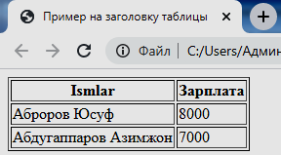
- Quyidagi mulohazalarning teng kuchli ekanini isbotlang:
  - A V B Λ C; 2) (A V V) Λ (A V S).

BILET
- “PhotoShop”da tasvirning qismini ajratib olishni tushuntirib bering.
- a, b, c “uchta” kesmaning uzunligi berilgan. Ushbu kesmalardan uchburchak hosil qilish imkoniyati mavjud boʻlsa, uchburchakning yuzi va perimetrini hisoblash dasturini tuzing.
- Agar A = 1, B = 1, S = 0, D = 0 boʻlsa, quyidagi mantiqiy ifodalarning qiymatini toping:
- A OR B AND NOT S.
- A AND NOT B OR S.
- A OR B AND NOT (S AND D).
- (A AND B) OR NOT S AND (A OR B) OR NOT D.

BILET
- “PhotoShop”da tasvirlarni kadrlash haqida maʼlumot bering.
- 8-00 dan 20-00 gacha har soatda havo harorati oʻlchanadi. Bu vaqt ichida haroratning oshishi kuzatiladi. Kuzatishda roʻy beradigan birinchi musbat havo harorati vaqtini aniqlaydigan dastur tuzing.
- Ifodalardagi mantiqiy amallarni bajaring va qiymatini toping.
(1 < 2) ∧ 1=3 ∨ 2 <5; 2) 1>3 ∨ 1< 2; 3) 1<3 ∨ 5=7.

BILET
- “PhotoShop”da shakl almashtirish amallarini tushuntiring.
- 10 ta familiyadan iborat massiv berilgan. Klaviaturadan kiritilgan harfdan boshlanuvchi familiyani koʻrsatadigan dastur tuzing.
- MS Excel. Quyidagi formula natijasini aniqlang: =YESLI(STEPEN(8;3)<100; SSEPIT(“Oʻzbekiston”; “— mening Vatanim”); SUMM(111;172)).

BILET
- “PhotoShop”da qatlamlar va ulardan foydalanish haqida maʼlumot bering.
- Klaviaturadan kiritilgan ixtiyoriy natural sonning tub yoki murakkab son ekanini aniqlovchi dastur tuzing.
- MS Excel. Agar A1=1024, V1=4 va V2=2 boʻlsa, quyidagi formula natijasini aniqlang: =STEPEN(A1;V2)+MAKS(A1;V2)-SRZNACH(A1:V2).

BILET
- “PhotoShop”da RGB ranglar tizimi haqida tushuntiring.
- Shtrixlangan sohaning yuzini hisoblovchi dastur tuzing:


3. MS Excel. A1=1, S1=A1+5, A2=A1+V2, V2=MIN(A1:S1), S2=V2*V1
berilgan. A2 yacheyka tegishli gistogramma uzunligi B2 va C2 yacheykalarga tegishli gistogrammaning har bir qismidan ikki barobar uzunroq. Bundan kelib chiqqan holda quyidagi formula qiymatini hisoblang:
=YESLI(KOREN(A1)>A2-A1; SRZNACH(A1;V2); SRZNACH(A1;S2)).

BILET
- “PhotoShop”da CMYK ranglar modeli haqida maʼlumot bering.
- “Oʻzbekiston – mening Vatanim” jumlasini veb-sahifaning oʻrtasida yashil rangda, tagchiziqli koʻrinishda 2-marta chiqaruvchi HTML kodni yozing.
- Elektron jadvalning bir qismi berilgan. Formula D2 katakchadan E1 va E3 katakchalarga nusxalandi. Agar nusxa koʻchirishda formuladagi kataklarning manzillari avtomatik ravishda oʻzgargan boʻlsa, unda E1 va E3 katakchalarning son qiymatlari nechaga teng boʻladi?
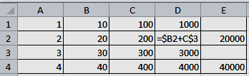

BILET
- “PhotoShop” kanallari va filtrlari haqida tushuntirish bering.
- Quyidagi shartlarga koʻra kvadrat tenglama ildizlarini topuvchi dastur tuzing. ( D>0, D=0, D<0).
- Elektron jadvalning C2: F6 va B3: B6 diapazonlari katakchalarida raqamlar joylashgan (rasm). A1 katakchada =E$4+$D5 formula yozilgan. B1 katakchaga A1 katakchadan nusxa koʻchirgandan soʻng B2 katakchada qanday qiymat hosil boʻladi?
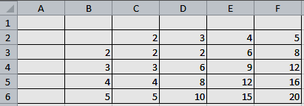

BILET
- “PhotoShop”da moʻyqalam va qalam bilan ishlashni tushuntiring.
- Ikkita ikki xonali butun son kiritilganda ularning yigʻindisini 5 ga karrali yoki karrali emasligini aniqlovchi dastur tuzing.
- MS Excel. Agar A1=22; A2=10; A3=18 boʻlsa, A6 katakchadagi quyidagi formula natijasini toping: =SRZNACH(A1:A3)+ STEPEN(A3;2)*A1-A3 ?

BILET
- “PhotoShop”da tasvirga geometrik shakllarni qoʻyishni tushuntiring.
- Ikkita aylana markazlarining ixtiyoriy (x1,y1) va (x2,y2) koordinatalari va r1 va r2 radiuslari berilgan. r1<r2 shart asosida bu aylanalarning oʻzaro joylashuvini aniqlovchi dastur tuzing.
- Svetoforda yoʻlni kesib oʻtish algoritmini (blok sxemasini) tuzing.

BILET
- “PhotoShop”da tasvirga vektorli obyektlarni qoʻyishni koʻrsating.
- Foydalanuvchi kiritadigan A va B sonlarning kubini hisoblovchi dastur tuzing.
- ax²+bx+c=0 kvadrat tenglama ildizlarini hisoblovchi algoritmni (blok- sxemasini) tuzing.

BILET
- “PhotoShop”da tasvirga matn joylashtirishni tushuntirib bering.
- Parallelogrammning yuzi va perimetrini hisoblovchi dastur tuzing.
- Algoritmning blok-sxemasidan foydalanib, Y funksiya qiymatlarini X=0; 2; 8 boʻlganda hisoblang:
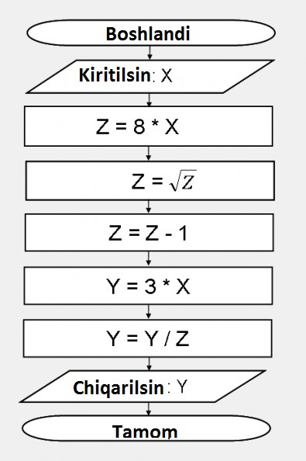

BILET
- Web-sayt i web-dizayn tushunchalari haqida aytib bering.
- Kvadratning yuzi va perimetrini hisoblovchi dastur tuzing.
- Maʼlum bir funksiya qiymatini hisoblovchi ushbu blok-sxema asosida masala shartini tiklang: funksiya qiymatini hisoblovchi formulani yozing.

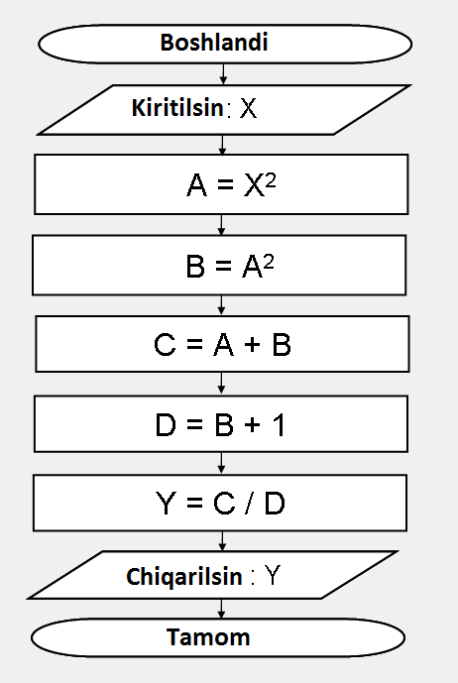

BILET
- Macromedia Dreamweaver 8 dasturi interfeysi va uning uskunalar panelini haqida maʼlumot bering.
- [-3;3] oraliqda quyidagi funksiya uchun x ning butun qiymatlarini hisoblovchi dastur tuzing: y=|𝑥| + 3√𝑥2 − 25 − (1 − 𝑥²);
- Nargiza onasiga 10 soniya davomida 200 ta belgidan iborat xabar yubordi. Bunda har bir belgi 5 bitdan iborat. Axborot uzatish tezligini aniqlang.

BILET
- Macromedia Flash 8 dasturida animatsiyalar yaratish haqida tushuntiring.
- Geron formulasi yordamida uchburchakning yuzini hisoblaydigan dastur tuzing.
- 2000 Kbayt hajmli fayl 30 soniya ichida maʼlum bir ulanish orqali uzatiladi. Ushbu ulanish orqali 12 soniya ichida uzatilishi mumkin boʻlgan fayl hajmini (Kbayt) aniqlang.

